TEMAT TYGODNIA : Wiosna w ogrodzie
TEMAT DNIA : Wiosenne prace w kwitnącym ogrodzie .

1.,,Jak rosną rośliny „ obejrzyj krótki filmik edukacyjny ,, https://www.youtube.com/watch?v=JGNkJp3hqmA
-czego potrzebująca rośliny do wzrostu i rozwoju ?

2. Ułóż kilka zdań do ilustracji z wyrazami : praca , nasiona, grządki, słońce, woda, uśmiech

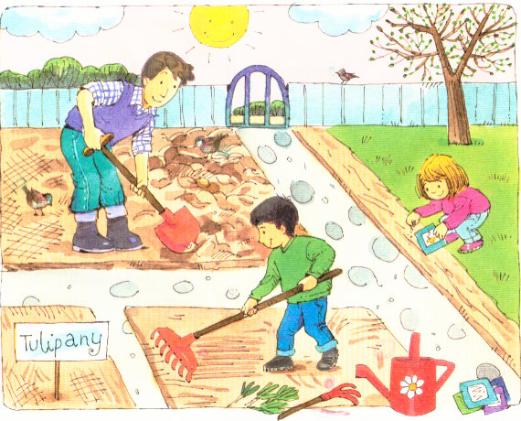
ilustracje: Internet
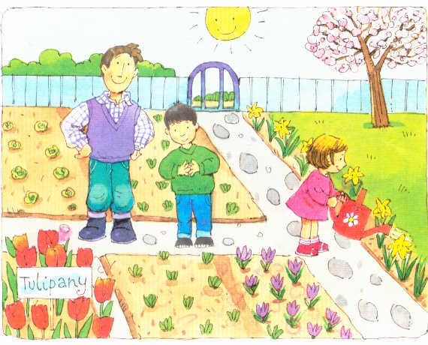

3. Dobierz sylaby , by powstały nazwy wiosennych kwiatów:

tuli kro sasan narcy pany ma kusy ki zy ki

4. Kwiaty mogą wyrosnąć z cebuli kwiatowej albo z nasion .

-nasiona warzyw i kwiatów oraz cebule kwiatowe kupujemy w sklepie ogrodniczym
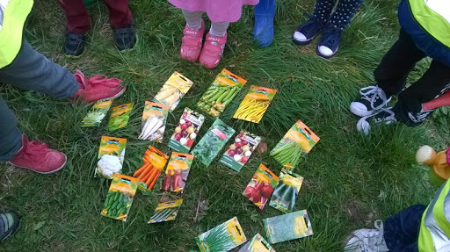

foto: internet

5. Zabawa rytmiczna przy piosence ,, Jestem sobie ogrodniczka „ https://www.youtube.com/watch?v=KoAEIDEzG3Y

-wystukiwanie rytmu ( dwie drewniane łyżki, dwa klocki )

- gra na grzechotce wykonanej samodzielnie ( butelka z napojów , wsypać np. ziarna grochu )

6 . Poznaj mieszkańców ogrodu : pszczoły , trzmiele mrówki, motyle , biedronki

Owady zapylające, takie jak: pszczoła miodna czy trzmiele zbierają nektar i pyłek, który przykleja im się do włosków pokrywających ich ciało. Większość ziaren pyłku jest zgarniana odnóżami i pakowana do specjalnych koszyczków pyłkowych znajdujących się na tylnych odnóżach. Owady dostarczają zebrany pyłek do gniazda, w którym karmią larwy. Podczas odwiedzin kwiatów, pyłek, który został na ciele owada opada na pręcik kwiatka i kwiat zostaje zapylony.

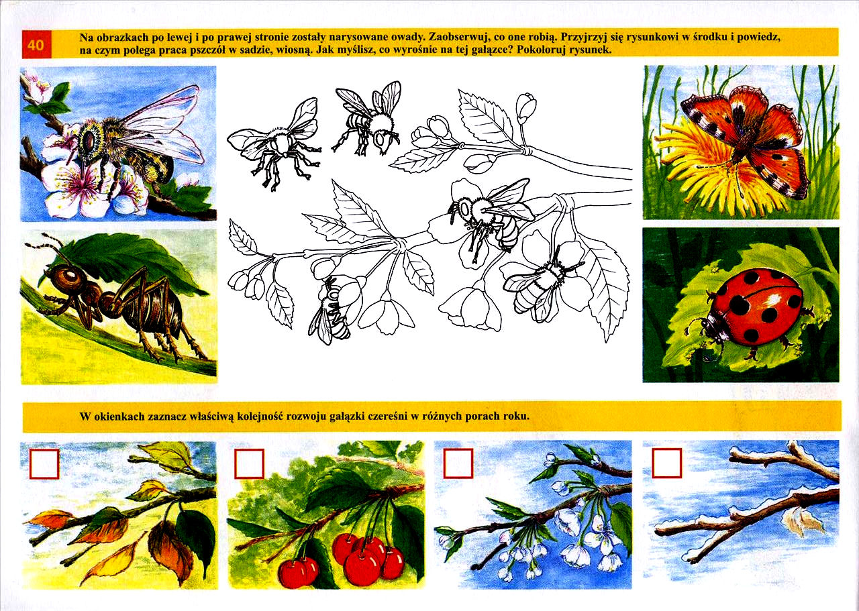
Źródło: internet

7. Ptaki wiosenne :

-skowronek
-czajka
-jaskółka
-bocian
-szpak

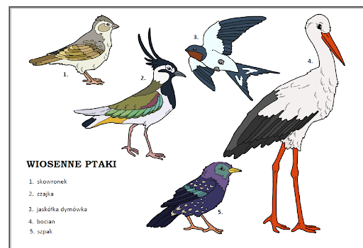

KĄCIK CIEKAWSKICH

.Jak zbudowany jest kwiat

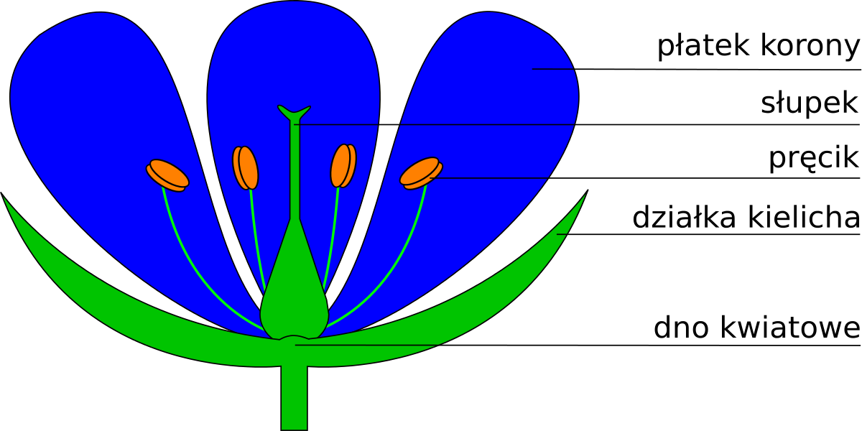
źródło: internet

8. Zabawa ruchowa : https://www.youtube.com/watch?v=FZ3pj_ZkldQ

9. Propozycje plastyczne na dziś :

-Bocian z wacików kosmetycznych i patyka do szaszłyka
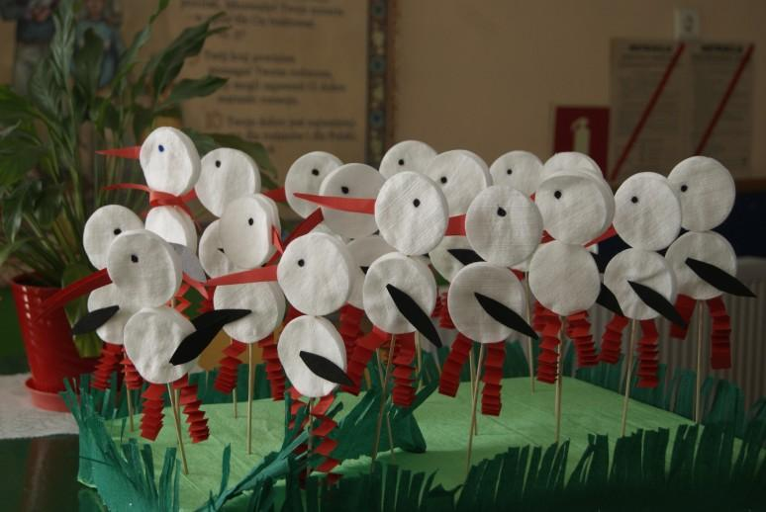

foto:internet

-owady z rolek po papierze toaletowym

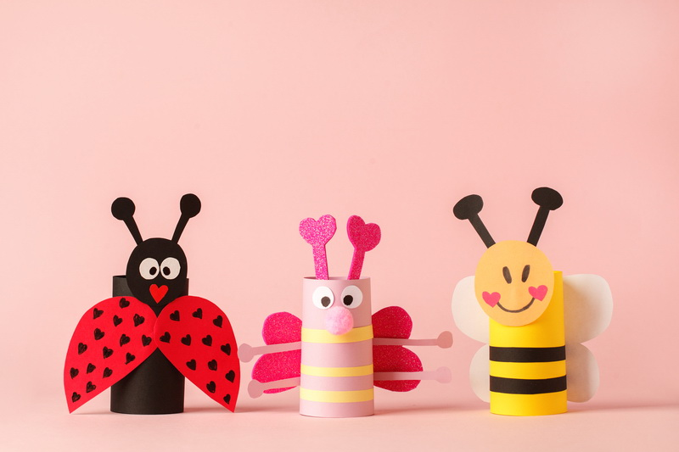
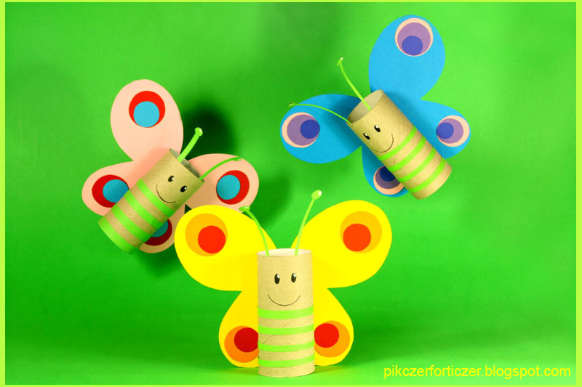
foto:internet

POWODZENIA !

Serdecznie dziękujemy wszystkim Rodzicom , za wspaniałą współprace . Dziękujemy za piękne zdjęcia dziecięcych prac plastycznych , kart pracy i zabaw twórczych naszych wspaniałych przedszkolaków. Wzorowe starszaki otrzymują odznaki . W dalszym ciągu prosimy o kolejne foto na adres :

naszestarszaki5@tlen.pl SERDECZNIE POZDRAWIAMY .

